El cuerpo humano
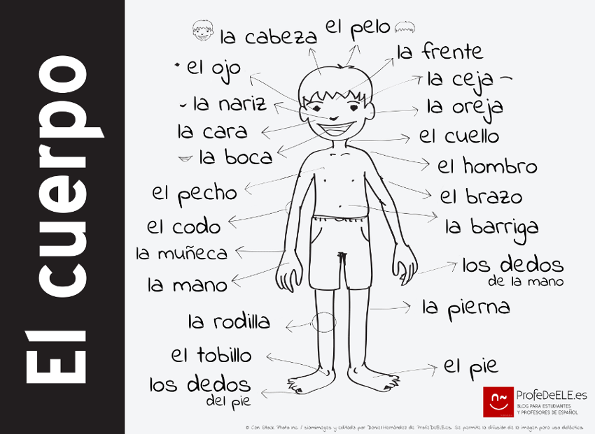

Ejercicio:

Escribe la parte de la cabeza:

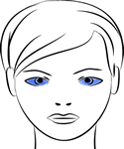 | 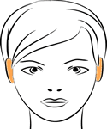
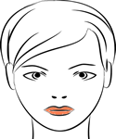 | 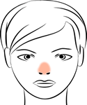
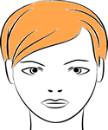 | 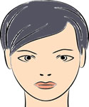

Escribe el nombre de la parte del cuerpo


 
 
 
 
 
 

 
 
 

 
 
 

 

